Опросный лист №4
для подбора патронных фильтрующих элементов типа ФЭП

№  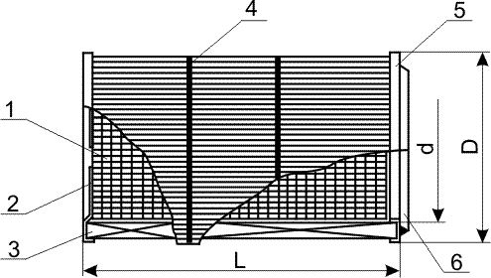  п/п | Вопросы | Графа для заполнения
1 | Вид производства, краткое описание техпроцесса
2 | Объемный расход очищаемых газов (воздуха), нм³/ч
3 | Температура очищаемых газов, ºС
4 | Влажность очищаемых газов, %
5 | Свойства пыли (абразивность, коррозионность, содержание влаги, угол откоса, слипание, текучесть, горючесть, взрывоопасность)
Конструктивные особенности ФЭП
6 | Диаметр (наружный (D), внутренний (d)), мм  Для конических ФЭП необходимо указывать 4 диаметра
7 | Рекомендуемые диаметры D/d, мм | Выберите из предлагаемого ряда или напишите свои размеры
7 | 155/69; 200/90; 220/142; 234/125; 325/195; 325/215; 325/225; 360/250; 420/290; 520/380; 560/400
8 | Длина, мм
9 | Наличие сетки внутри да/нет  снаружи да/нет
10 | Количество бандажей снаружи
11 | Направление входа воздуха: снаружи/изнутри
12 | К опросному листу должны быть приложены эскизы (можно от руки) концевых дисков: верхнего и нижнего
1 – опорная сетка;
2 – металлический концевой диск;
3 – миниплиссированный фильтрующий пакет;
4 – бандажный пояс;
5 – концевое кольцо
6 – резиновое уплотнение

Рис. Принципиальная схема ФЭП
13 | Название организации  Почтовый адрес  Контактное лицо (ФИО, должность)  Телефон, факс, e-mail  Дата составления
Заполненный опросный лист просим направить нам удобным для Вас способом:
факс, e-mail, почта.

